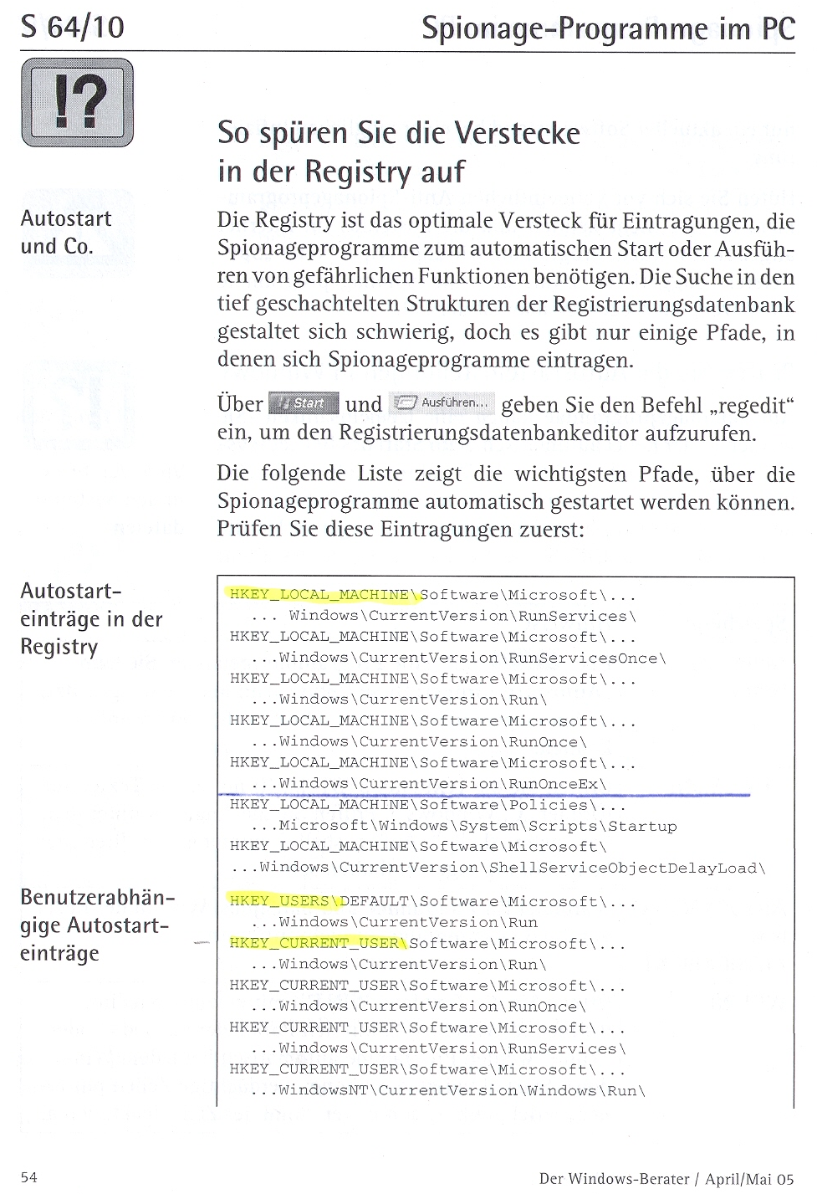
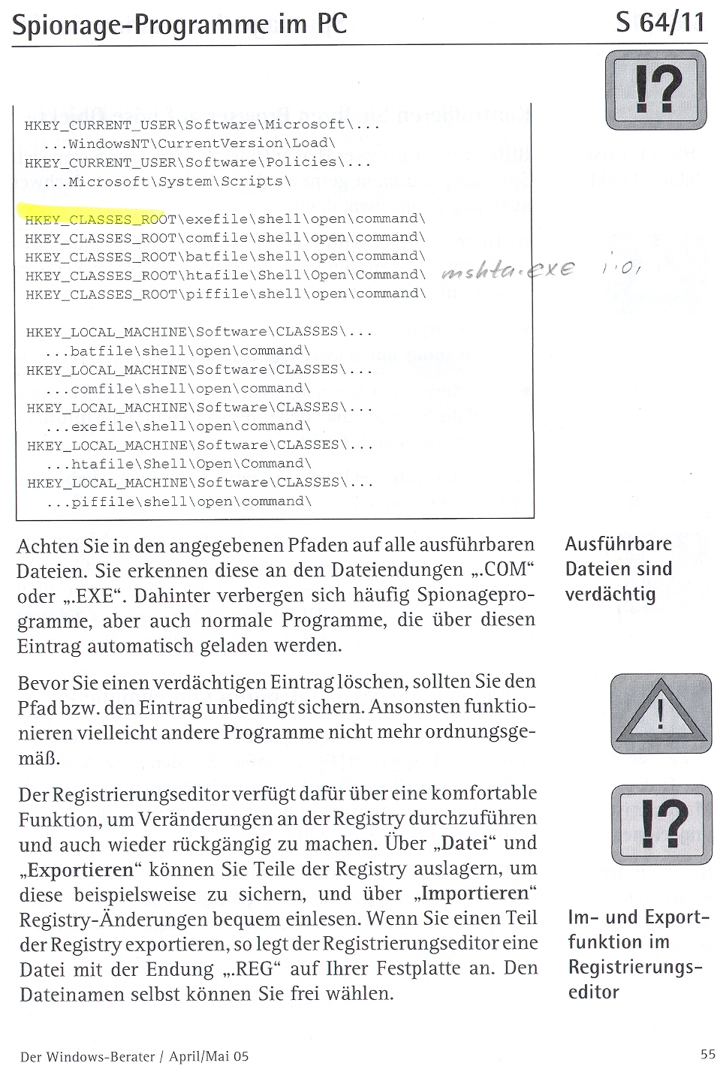
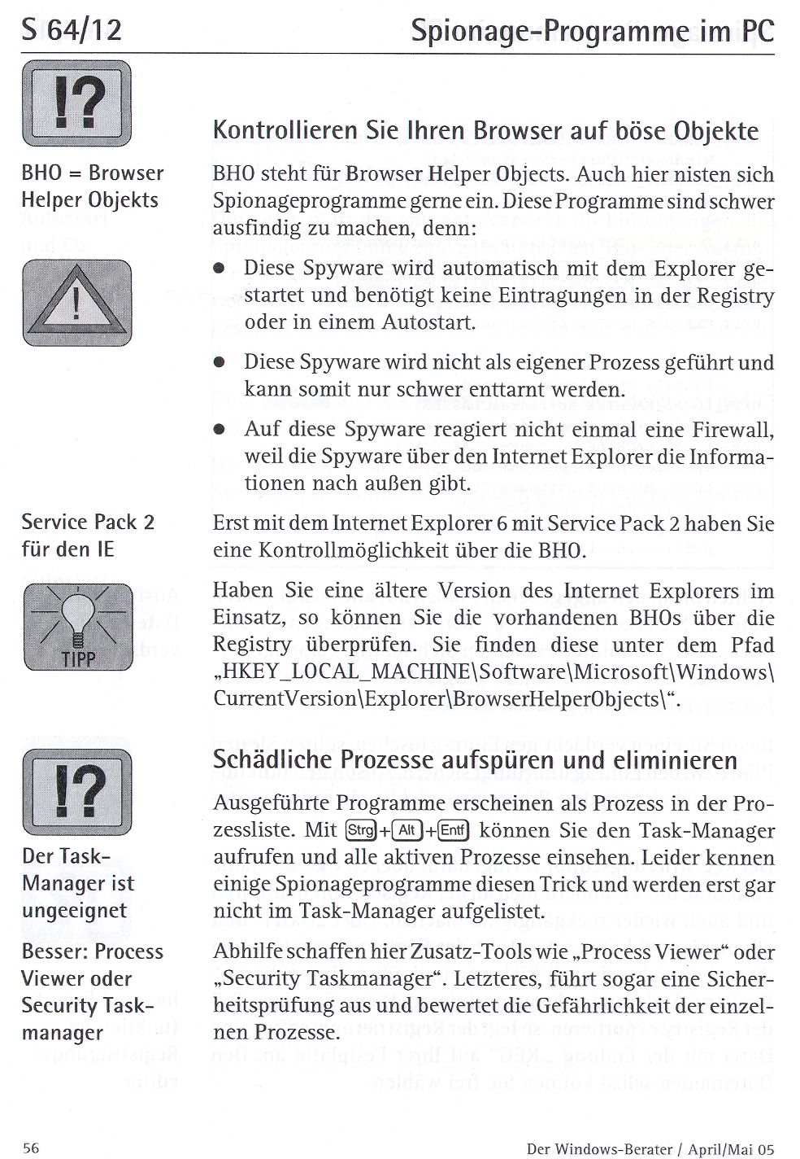
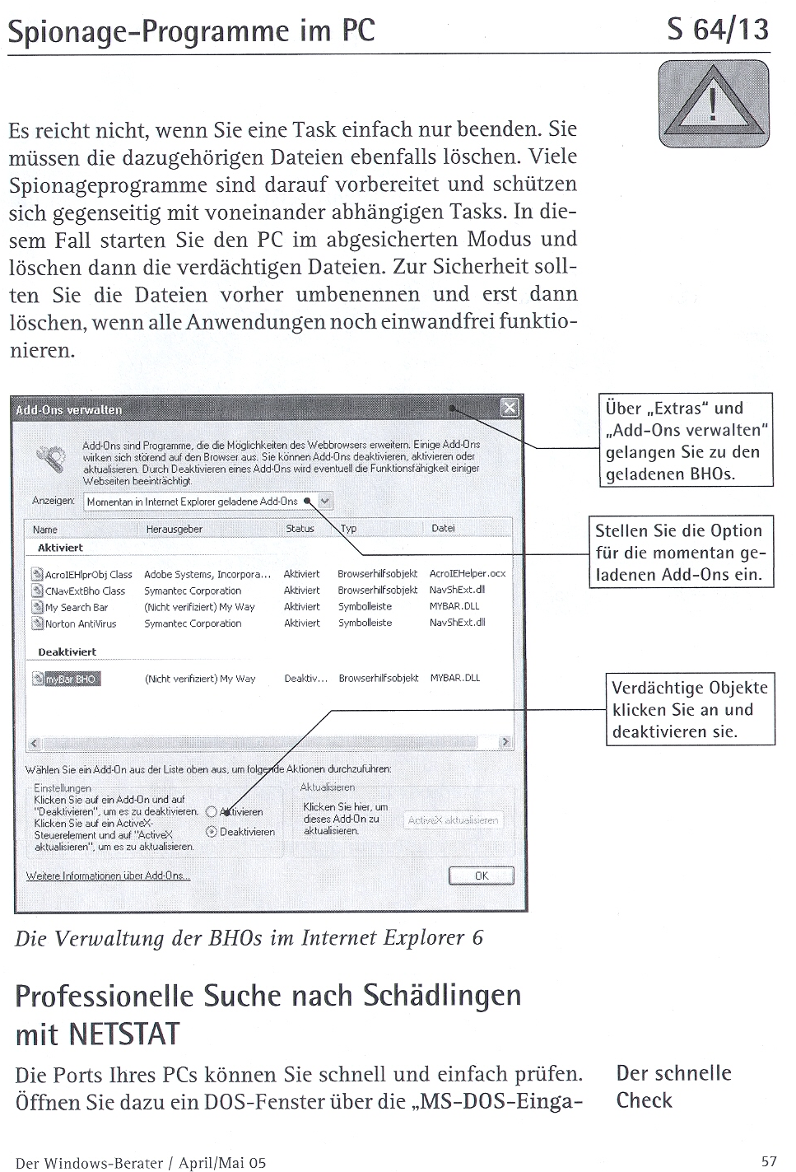
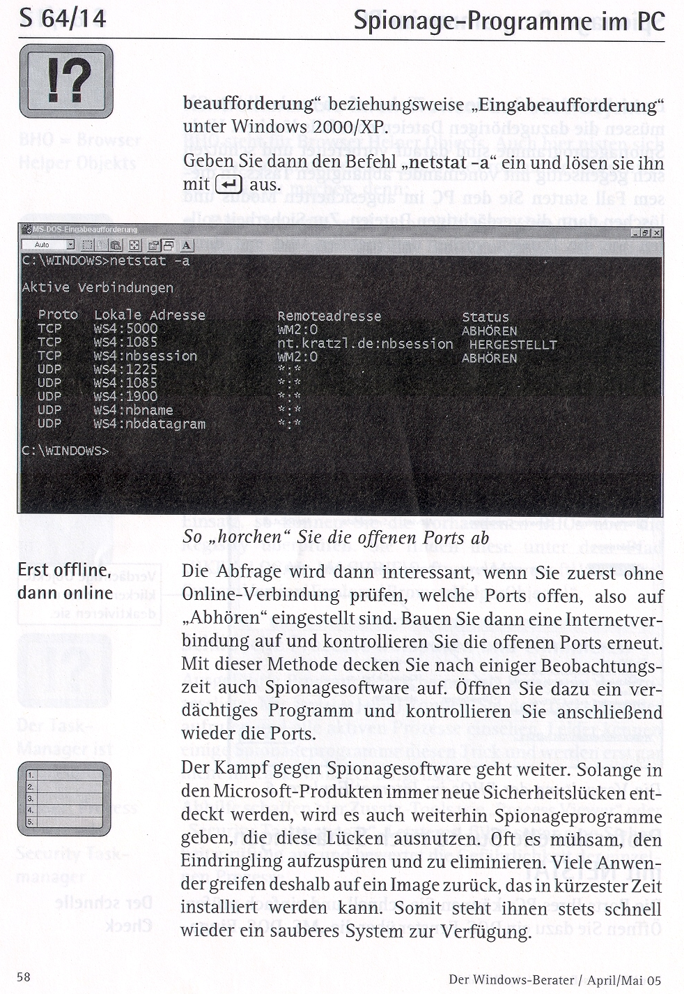
Windows XP

Spyware sicher aus der Registry entfernen

Ihr PC ist seit kurzem ungewöhnlich langsam - Sie befürchten, dass sich unerwünschte Programme darauf installiert haben und nun ihr Unwesen treiben. Beim Untersuchen der Registry haben Sie keine auffälligen Einträge entdeckt.

TIPP: Ein überlanger Eintrag mit mehr als 255 Zeichen ist eigentlich ungültig; er bewirkt keine Aktion. Doch er kann als Tarnkappe fungieren: Ein später angelegter, gültiger Eintrag ist im Registry-Editor nicht sichtbar, funktioniert aber. Das öffnet fähigen Hackern Tür und Tor. Sie können zum Beispiel über den Schlüssel
»HKEY_LOCAL_MACHINE\SOFTWARE\Microsoft\Windows\CurrentVersion \Run«
unbemerkt Spyware-Programme starten.
Unter Windows 2000 lässt sich das Problem noch relativ einfach mit dem alternativen Systemeditor
»regedit 32.exe« lösen; er zeigt sämtliche Einträge an. Windows XP bietet diese Möglichkeit nicht. Nutzen Sie hier das Kommandozeilen- Tool »reg.exe«. Dazu öffnen Sie zunächst eine Eingabeaufforderung. Zur Kontrolle der Registry- Werte starten Sie eine Abfrage mit dem Befehl »reg query«. Beschränken Sie sich dabei auf den Schlüssel für Autostart-Einträge. Tippen Sie dazu in die Eingabeaufforderung das Zeilen- Kommando

Reg query HKLM\Software\Microsoft\Windows\CurrentVersion\Run

ein und drücken Sie die Eingabetaste.
.Windows listet daraufhin alle AutostartEinträge auf. So erkennen Sie mögliche überlange Zeichenfolgen.
Zum Bereinigen exportieren Sie den betreffenden Schlüssel aus der Registry. Beim Auslesen entfernt Windows XP automatisch die überlangen Zeichenfolgen und alle später darin angelegten Einträge.
So geht's: Öffnen Sie den RegistryEditor und navigieren Sie zum Schlüssel
»HKEY_LOCAL_MACHINE\SOFTWARE\Microsoft\Windows\CurrentVersion\Run«.
Nun öffnen Sie »Bearbeiten I Exportieren« und vergeben einen Namen wie »autostart.reg«. Kontrollieren Sie unter »Exportbereich«, dass »Ausgewählte Teilstruktur« aktiviert und im zugehörigen Eingabefeld der aktuelle Schlüssel eingetragen ist. Klicken Sie auf »Speichern«.
Danach markieren Sie im RegistryEditor den Schlüssel »Run« und löschen ihn. Bestätigen Sie die Sicherheitsabfrage mit »Ja«. Anschließend lesen Sie die zuvor bereinigten Daten wieder ein. Verwenden Sie dafür den Befehl »Bearbeiten I Importieren«. Wählen Sie im folgenden Dialog die vorher gesicherte REG- Datei und klicken Sie auf »Öffnen«. Nach der Bestätigung des Imports sind die bereinigten Einträge wieder vorhanden.
ACHTUNG: Die Registry ist als Systemkomponente für das Funktionieren von Windows essenziell. Legen Sie daher eine Sicherungskopie der Datei an, bevor Sie Änderungen daran vornehmen.

